Test Report Template
Student | 三留慎太郎 | Date | 2026/04/12
Program | 7 | Program #
Instructor | 日下部茂 | Language | Java

Test Name/Number | テスト1
Test Objective | 数値xとyの集合の相関と有意性、n組のペアに対する回帰パラメータbeta0とbeta1を計算し、与えられた見積もり値x_kを与えられた際の予測値ykを計算し、それに対する70%予測区間を計算できることを確認する
Test Description | 見積りプロキシ規模と追加・修正の実績値を使用して、上記で定義された計算を実行できることを確認する。 見積り値および予測区間を作成する際に、見積りプロキシ規模 xk = 386 を使用する。
Test Conditions | data_program7.csvで以下を与える
130, 186
650, 699
99, 132
150, 272
128, 291
302, 331
95, 199
945, 1890
368, 788
961, 1601

java Program7 data_program7.csv 386で実行する
Expected Results | 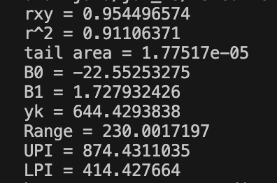
Actual Results | 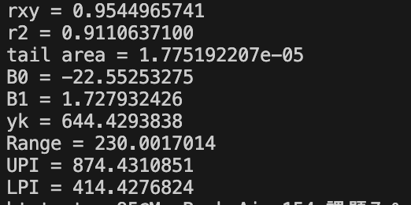
Test Name/Number | テスト2
Test Objective | 数値xとyの集合の相関と有意性、n組のペアに対する回帰パラメータbeta0とbeta1を計算し、与えられた見積もり値x_kを与えられた際の予測値ykを計算し、それに対する70%予測区間を計算できることを確認する
Test Description | 見積りプロキシ規模と開発時間の実績値を使用して、上記で定義された必要な計算を実行しなさい。見積り値および予測区間を作成する際に、見積りプロキシ規模 xk = 386使用すること。
Test Conditions | data_program7.csvで以下を与える
130, 15.0
650, 69.9
99, 6.5
150, 22.4
128, 28.4
302, 65.9
95, 19.4
945, 198.7
368, 38.8
961, 138.2

java Program7 data_program7.csv 386で実行する
Expected Results | 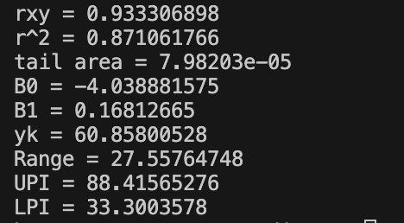
Actual Results | 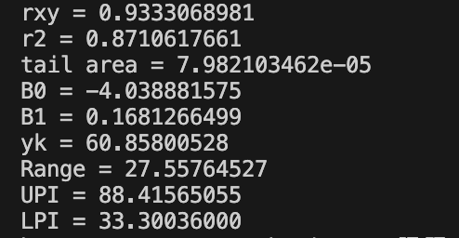
Test Name/Number | テスト3
Test Objective | 数値xとyの集合の相関と有意性、n組のペアに対する回帰パラメータbeta0とbeta1を計算し、与えられた見積もり値x_kを与えられた際の予測値ykを計算し、それに対する70%予測区間を計算できることを確認する
Test Description | プログラム3～6について、推定プロキシ・サイズと実際の追加サイズおよび変更サ イズを使用して、上記で定義した必要な計算を実行する。 プログラム 7 については、= 推定プロキシ・サイズ47.6を使用する。
Test Conditions | 77.6, 118  66, 45  44.7, 76  45.7, 49  data_program7.csvで以下を与える
 | java Program7 data_program7.csv 47.6で実行する
Expected Results | 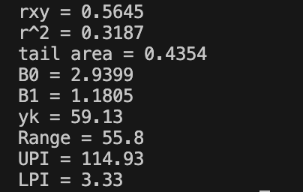
Actual Results | 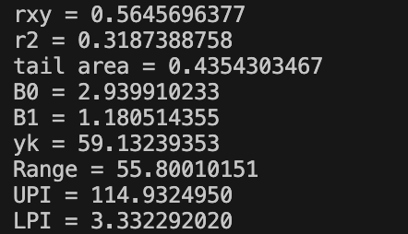
Test Name/Number | テスト4
Test Objective | 数値xとyの集合の相関と有意性、n組のペアに対する回帰パラメータbeta0とbeta1を計算し、与えられた見積もり値x_kを与えられた際の予測値ykを計算し、それに対する70%予測区間を計算できることを確認する
Test Description | プログラム3～6について、見積りプロキシ規模と開発時間の実績値を使用して、上記で定義された必要な計算を実行しなさい。xkとしてプログラム7の見積りプロキシ規模47.6を使用すること。
Test Conditions | data_program7.csvで以下を与える
77.6, 577
66, 286
44.7, 358
45.7, 330

java Program7 data_program7.csv 47.6で実行する
Expected Results | 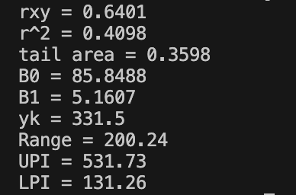
Actual Results | 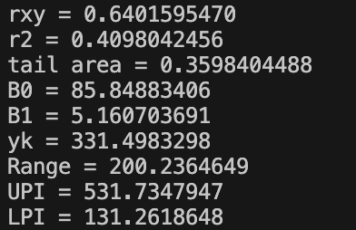

Test Report Template Instructions
Purpose | - To maintain a record of the tests run and the results obtained  - To be sufficiently complete so that you can later re-run the same tests and get the same results  - To facilitate regression testing of modified or reused programs
General | - Expand this table or use multiple copies as needed.  - Report all the tests that were successfully run.  - Be as brief and concise as possible.
Header | - Enter your name and the date.  - Enter the program name and number.  - Enter the instructor’s name and the programming language you are using.
Test Name/Number | Uniquely identify each test for each program.  - the same tests with different data  - the same data with different tests
Test Objective | Briefly describe the objective of the test.
Test Description | Describe each test’s data and procedures in sufficient detail to facilitate its later use as a regression test.
Test Conditions | - List any special configuration, timing, fix, or other conditions of the test.  - When multiple tests are run with different parameters or under varying conditions, separately list each.
Expected Results | List the results that the test should produce if it runs properly.
Actual Results | List the results that were actually produced.

